

IS-Programación Orientada a Objetos

Primer Periodo 2020

Informe Proyecto de Clase

Elaborado por:

|  |  |
| --- | --- |
| **20171033802** | **Edgar Josué Benedetto Godoy** |
|  |  |

Catedrático: Erick Vladimir Reyes Marín

# Índice

Índice 2

Introducción 3

Herramientas utilizadas 4

Definición de funcionalidades implementadas 6

Mockups 7

Modelo relacional de la base de datos 13

Explicación de funcionalidades o tecnologías investigadas 14

Glosario de términos del rubro 15

Enlaces 16

# Introducción

Desarrollo de una moderna plataforma para gestión y publicación de promociones de diferentes productos para cualquier empresa. El objetivo como plataforma es que los usuarios finales se registren para visualizar únicamente artículos en promoción. Por lo tanto se tendrán 3 tipos de usuarios, divididos en **clientes, empresas y súper administrador**.

Con el uso de una interfaz de usuario intuitiva y dinámica se busca conseguir un prototipo de página web a la altura de las páginas que actualmente se encuentran funcionando en internet, se toma en cuenta el aspecto visual de la misma para el cual se utiliza el software **Adobe XD** que se especializa en el desarrollo de entornos visuales con una mecánica **drag-&-drop** lo que lo hace fácil de usar. Se usará también **Apache** es un servidor web HTTP de código abierto, para plataformas Unix, Microsoft Windows, Macintosh y otras, que implementa el protocolo HTTP/1.1 en su distribución **XAMPP** el cual servirá para la visualización en tiempo real de la página web de forma local.

Con respecto a tecnologías del navegador, se usará **LocalStorage** para almacenar cierta información que sea necesaria para recordar preferencias se usuario desde nombre y contraseña para acceder hasta configuraciones de perfil.

Para la codificación se hará uso del editor de texto **Visual Studio Code** el cual es desarrollado por Microsoft y es de los más utilizados en la actualidad. El lenguaje de programación utilizado será **JavaScript** el cual es interpretado y débilmente tipado, lo que permite una intuitiva programación orientada a objetos (**JSON**) y **PHP** del lado del servidor; también se usa **HTML** como lenguaje de marcas de hipertexto y **CSS** para definir la parte visual de la página web, el cual está acompañado **Bootstrap** siendo la biblioteca multiplataforma de código abierto que tiene estilos visualmente atractivos para usar en el proyecto.

Siendo una plataforma orientada a la observación de productos en promoción, se hace uso de colores que inciten a una compra rápida por la limitación de tiempo en promoción que tienen los productos, al mismo tiempo se busca no cometer el error de llenar o sobre cargar las páginas como hizo en su momento Yahoo dándole a Google la oportunidad perfecta para ganar en la carrera del mejor buscador, se prioriza el **minimalismo** en el conjunto de páginas que conformarán la plataforma web, siendo esta una de las principales motivaciones al desarrollo del logotipo, elección de colores para la plantilla web y diseño general.

Por último la seguridad de la información o los niveles de seguridad a implementar irán con respecto a la cantidad de tipos de usuarios que tendrá la página que en este caso son 3, siendo el de cliente el que tiene menos requisitos en términos de seguridad, se busca también incitar a los usuarios a interactuar con la página de formas cotidianas como ser comentarios o simulaciones de chat, se puede puntuar con estrellas los productos y de esos datos se sacarán los promedios en estrellas que tendrá una empresa. Para el conocimiento en detalle de todo lo tratado en esta parte del documento se recomienda terminar de leer el mismo en su totalidad.

# Herramientas utilizadas

1. **Adobe XD** es un editor de gráficos vectoriales desarrollado y publicado por Adobe Inc para diseñar y crear un prototipo de la experiencia del usuario para páginas web y aplicaciones móviles. El software está disponible para MacOS y Windows.Adobe XD apoya a los diseño vectoriales y a los sitios web wireframe, y creando prototipos simples e interactivos con un solo click. Usada para los **Mackups** del aplicativo web en general.
2. **Trello** es un software de administración de proyectos con interfaz web y con cliente para iOS y Android para organizar proyectos. Usado para el seguimiento de las tareas a realizar en el proyecto divido en 3 secciones: Tareas pendientes, Tareas en proceso y Tareas finalizadas.
3. **Adobe Photoshop** es un editor de gráficos rasterizados desarrollado por Adobe Systems Incorporated. Usado principalmente para el retoque de fotografías y gráficos, su nombre en español significa literalmente "taller de fotos". Es líder mundial del mercado de las aplicaciones de edición de imágenes y domina este sector de tal manera que su nombre es ampliamente empleado como sinónimo para la edición de imágenes en general, usado para la creación del logotipo y elección de la paleta de colores.
4. **Visual Studio Code** es un editor de código fuente desarrollado por Microsoft para Windows , Linux y macOS. Incluye soporte para la depuración, control integrado de Git, resaltado de sintaxis, finalización inteligente de código, fragmentos y refactorización de código. También es personalizable, por lo que los usuarios pueden cambiar el tema del editor, los atajos de teclado y las preferencias. Es gratuito y de código abierto.
5. **GitHub** es una forja (plataforma de desarrollo colaborativo) para alojar proyectos utilizando el sistema de control de versiones Git. Se utiliza principalmente para la creación de código fuente de programas de ordenador. Usado para el almacenamiento del código fuente no sólo del proyecto sino también de la clase en general.
6. **XAMPP** es un paquete de software libre, que consiste principalmente en el sistema de gestión de bases de datos MySQL, el servidor web Apache y los intérpretes para lenguajes de script PHP y Perl. El nombre es en realidad un acrónimo: X (para cualquiera de los diferentes sistemas operativos), Apache, MariaDB/MySQL, PHP, Perl.   
     
   A partir de la versión 5.6.15, XAMPP cambió la base de datos MySQL por MariaDB, un fork de MySQL con licencia GPL.
7. **Linux Ubuntu 19.10** es un sistema operativo de código abierto y libre para computadores. Es una distribución de Linux basada en Debian. Actualmente corre en computadores de escritorio y servidores. Está orientado al usuario promedio, con un fuerte enfoque en la facilidad de uso y en mejorar la experiencia del usuario. Se usa como entorno de desarrollo para el aplicativo web.
8. **Mozilla FireFox** o simplemente Firefox, es un navegador web libre y de código abierto9​ desarrollado para Linux, Android, iOS, macOS y Microsoft Windows coordinado por la Corporación Mozilla y la Fundación Mozilla. Usa el motor Gecko para renderizar páginas web, el cual implementa actuales y futuros estándares web. Navegador usado en todo el proceso de creación del aplicativo web.
9. **Oracle VM VirtualBox** es un software de virtualización para arquitecturas x86/amd64. Actualmente es desarrollado por Oracle Corporation como parte de su familia de productos de virtualización. Por medio de esta aplicación es posible instalar sistemas operativos adicionales, conocidos como «sistemas invitados», dentro de otro sistema operativo «anfitrión», cada uno con su propio ambiente virtual. Entre los sistemas operativos soportados (en modo anfitrión) se encuentran GNU/Linux, Mac OS X, OS/2 Warp, Genode,​ Windows y Solaris/OpenSolaris, y dentro de ellos es posible virtualizar los sistemas operativos FreeBSD, GNU/Linux, OpenBSD, OS/2 Warp, Windows, Solaris, MS-DOS, Genode y muchos otros. Utilizado para virtualizar el entorno de desarrollo encima de Windows 10.

# Definición de funcionalidades implementadas

# Mockups

**LandingPage First Page | Página Principal Primera Página**



Primer vistazo al LandingPage que se divide en 3 secciones. En esta se muestra la barra de navegación principal y un acceso a “Lo más vendido” que lleva a la sección de promociones específicamente a los artículos más vendidos y el otro acceso a “categorías” que lleva a las categorías de los productos existentes. **LandingPage Second Page | Página Principal Segunda Página**

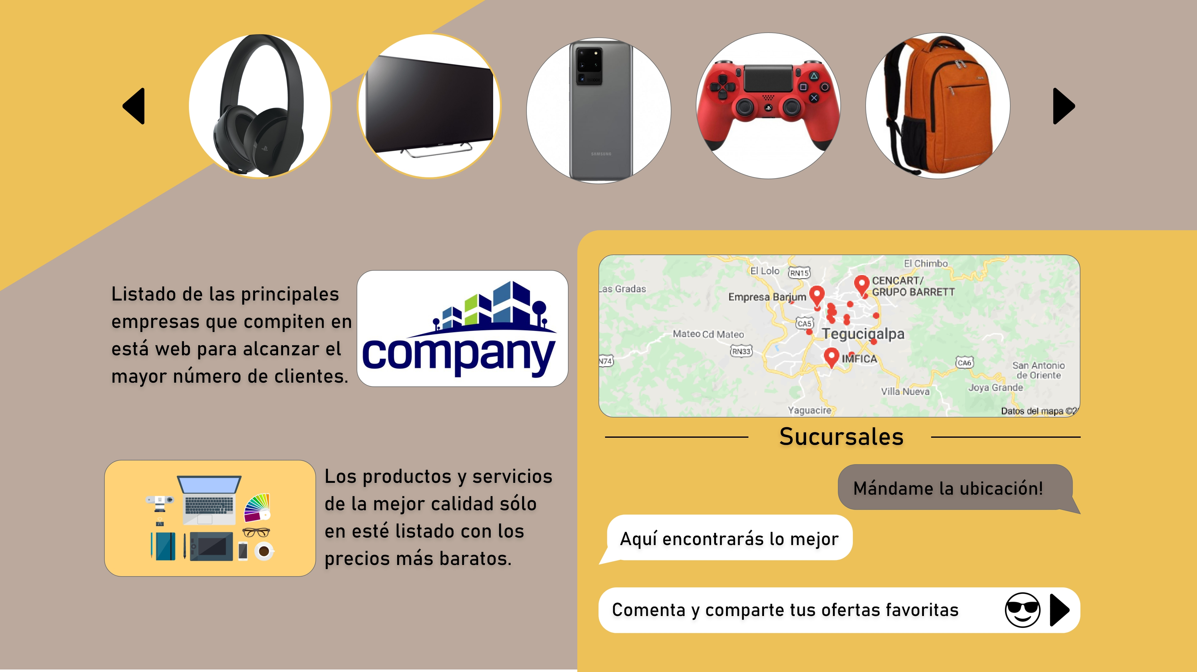

Segunda parte del LandinPage en el que se muestran un carrusel con los últimos productos agregados a la plataforma; dos anclas que llevan a el listado de compañías y otra que lleva al listado de productos en promociones. Por ultimo sale un mapa y un ejemplo de comentario que lleva a la sección de comentarios del LandingPage.

**LandingPage Third Page | Página Principal Tercera Página**



Tercera parte del LandingPage donde se ubica una breve descripción de la página como empresa, a su lado una sección donde se podrán visualizar comentarios sobre todo lo que hay en la página, abajo del cual se encuentra el input y el botón correspondiente para dicha sección. Por ultimo las redes sociales y un ancla a la pantalla de contacto.

**Modal Login Client | Ventana Modal Iniciar Sesión Cliente**

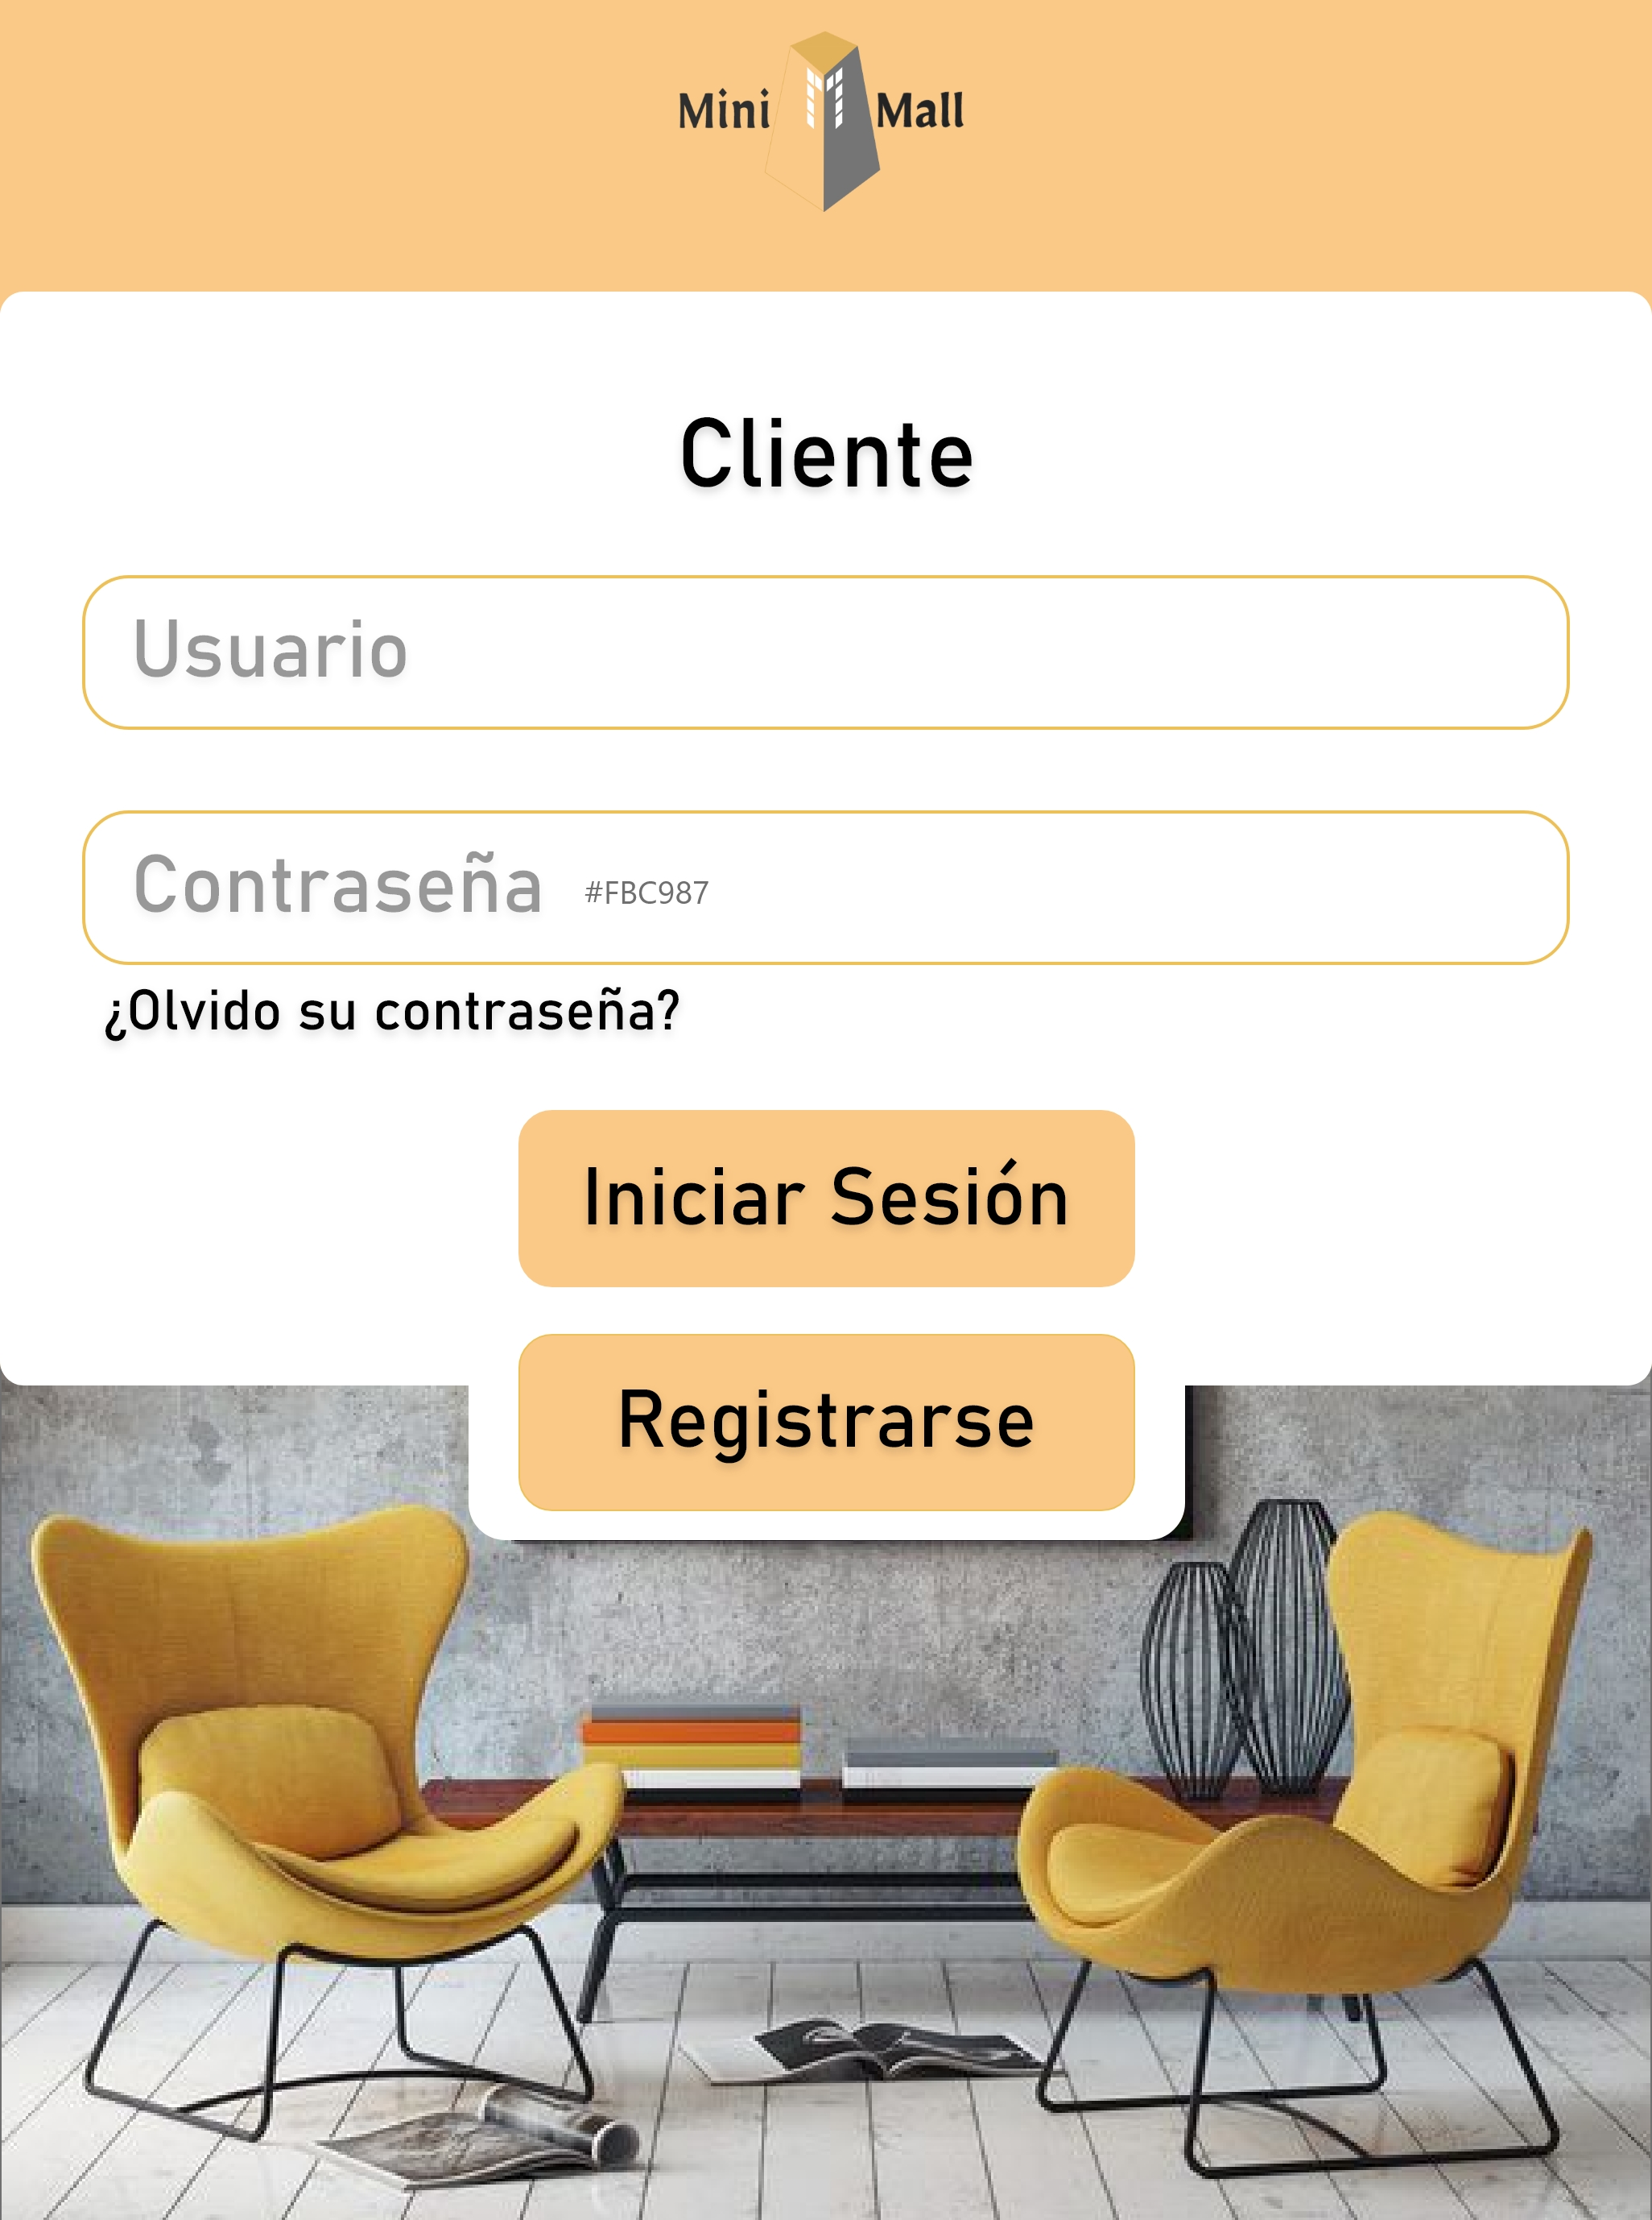

Ventana modal que se mostrará al momento de dar clic en “Iniciar Sesión” y seleccionar “Cliente” el cual solo tiene como seguridad el nombre de usuario y la contraseña del mismo, el cual sino está registrado hay un botón que lo direcciona a la página de registro de usuarios de tipo Cliente

**Modal Login Company |** **Modal Login Admin | Ventana Modal**

**Ventana Modal Iniciar Sesión Empresa** **Iniciar Sesión Super Administrador**

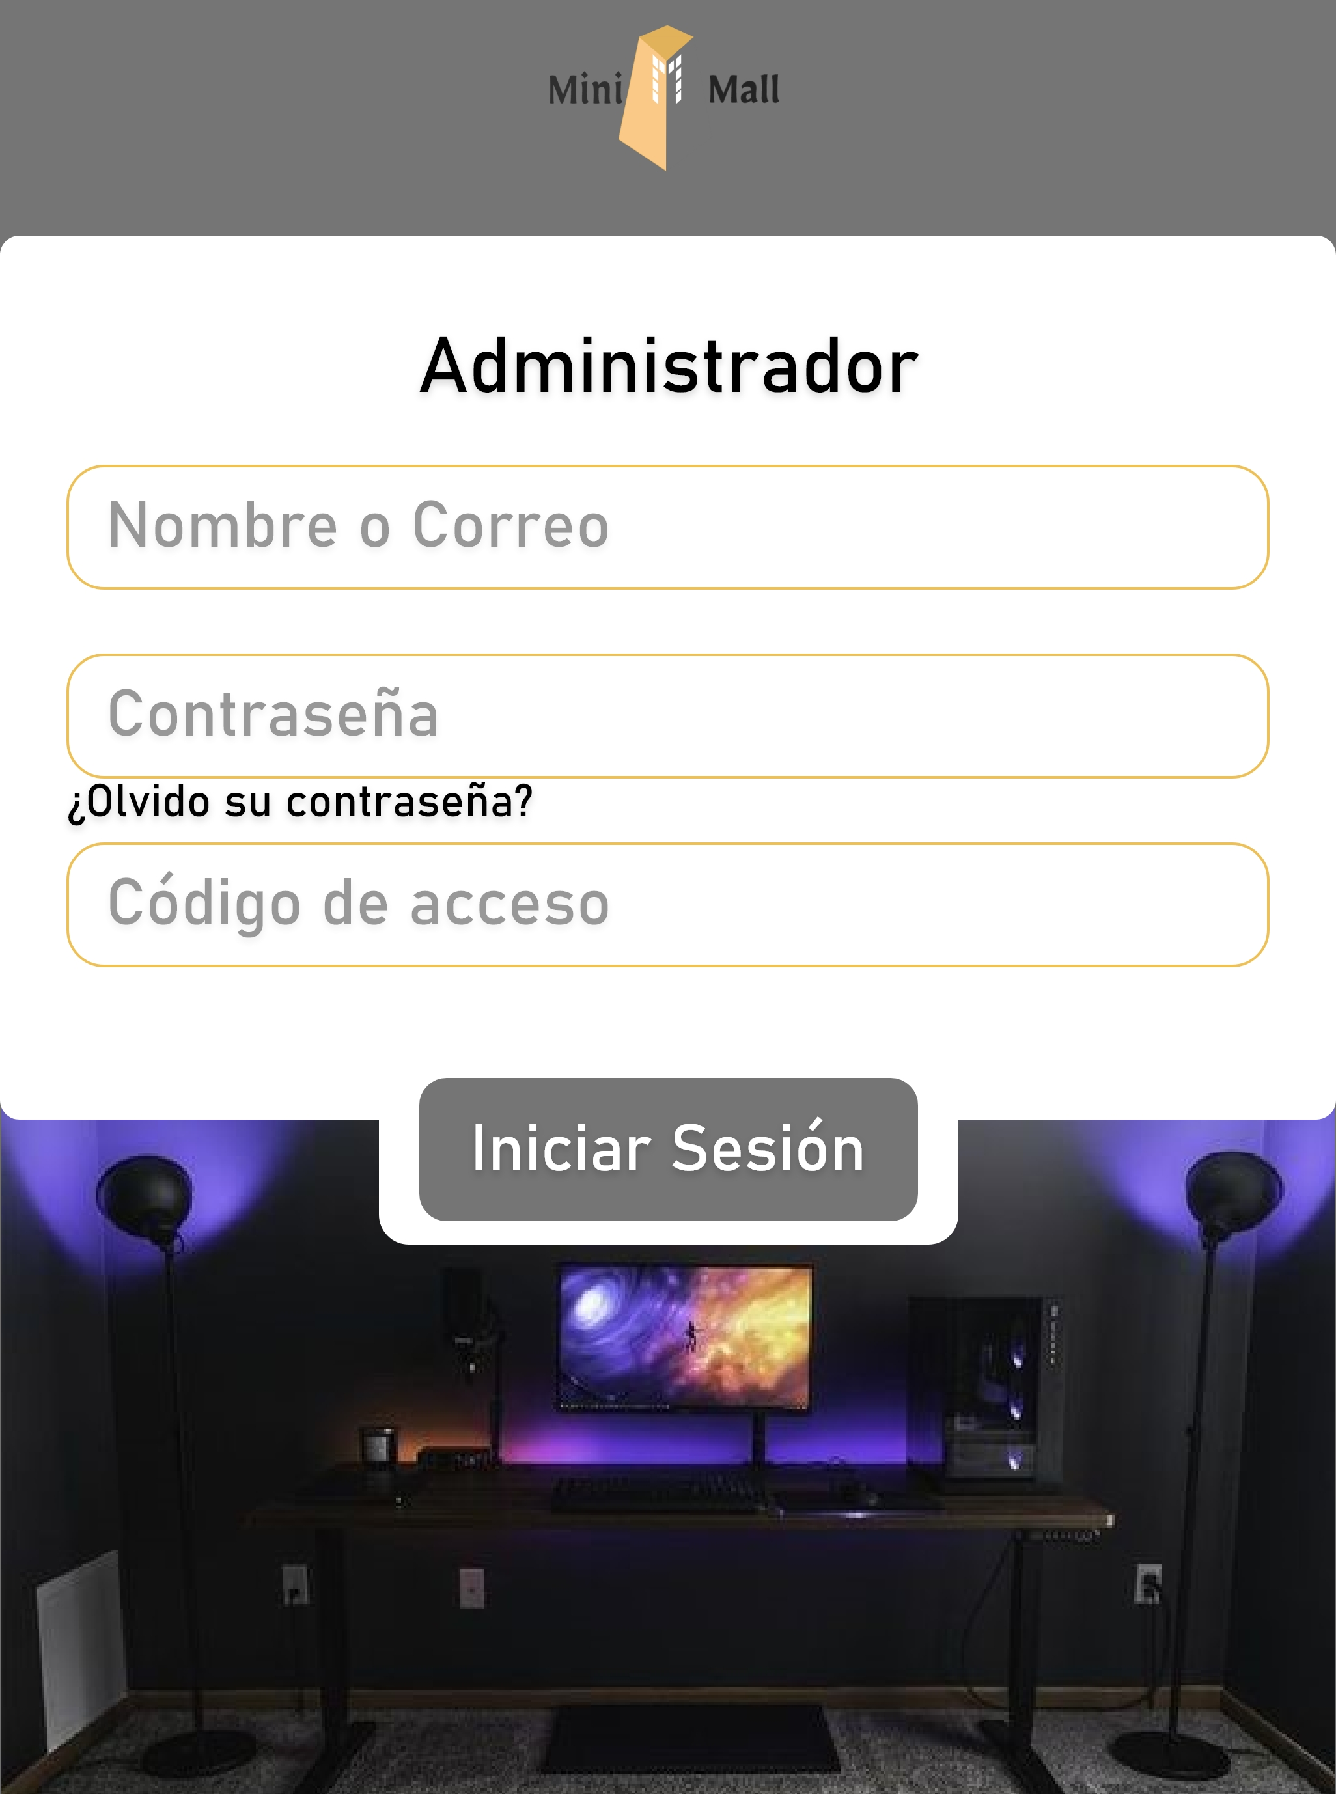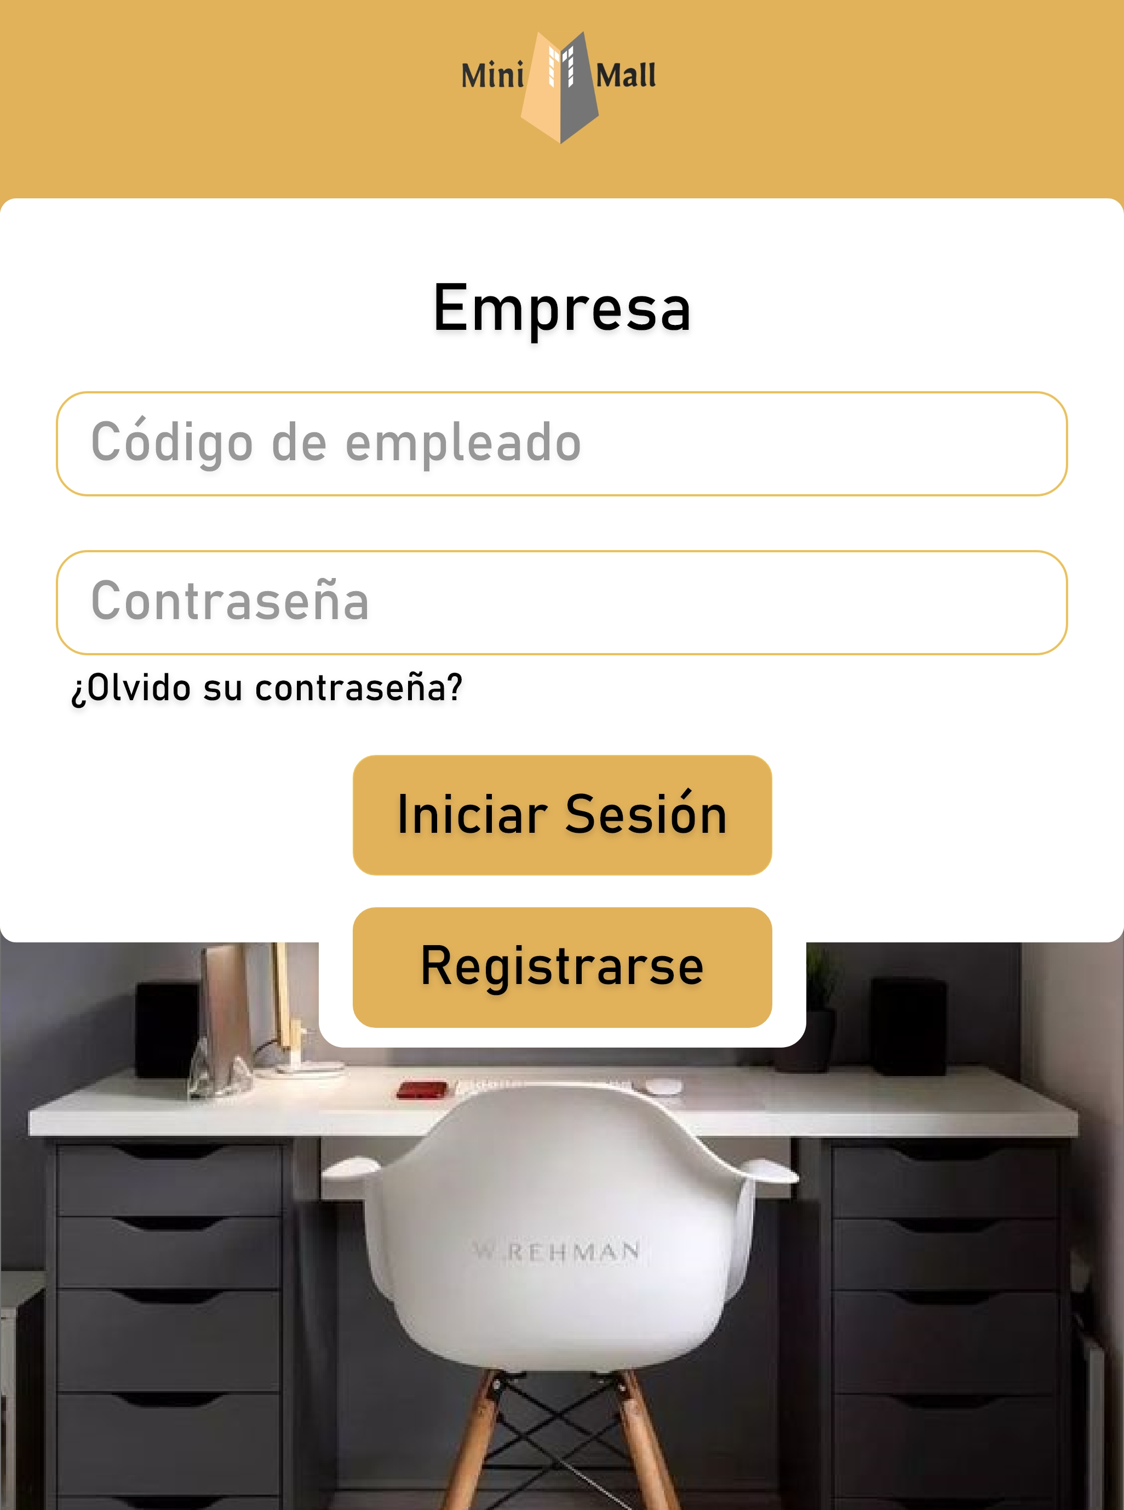

Ventana modal que se mostrará al momento de dar clic en “Iniciar Sesión” y seleccionar “Admin” el cual solo tiene como seguridad el nombre, la contraseña y el código de acceso, el cual sino está registrado hay un botón que lo direcciona a la página de registro de usuarios de tipo Admin.

Ventana modal que se mostrará al momento de dar clic en “Iniciar Sesión” y seleccionar “Empresa” el cual tiene como seguridad el Código de empleado y la contraseña del mismo, el cual sino está registrado hay un botón que lo direcciona a la página de registro de usuarios de tipo Empresa.

**SelectList Account | Seleccionar Cuenta** **SelectList Add | Seleccionar Añadir**

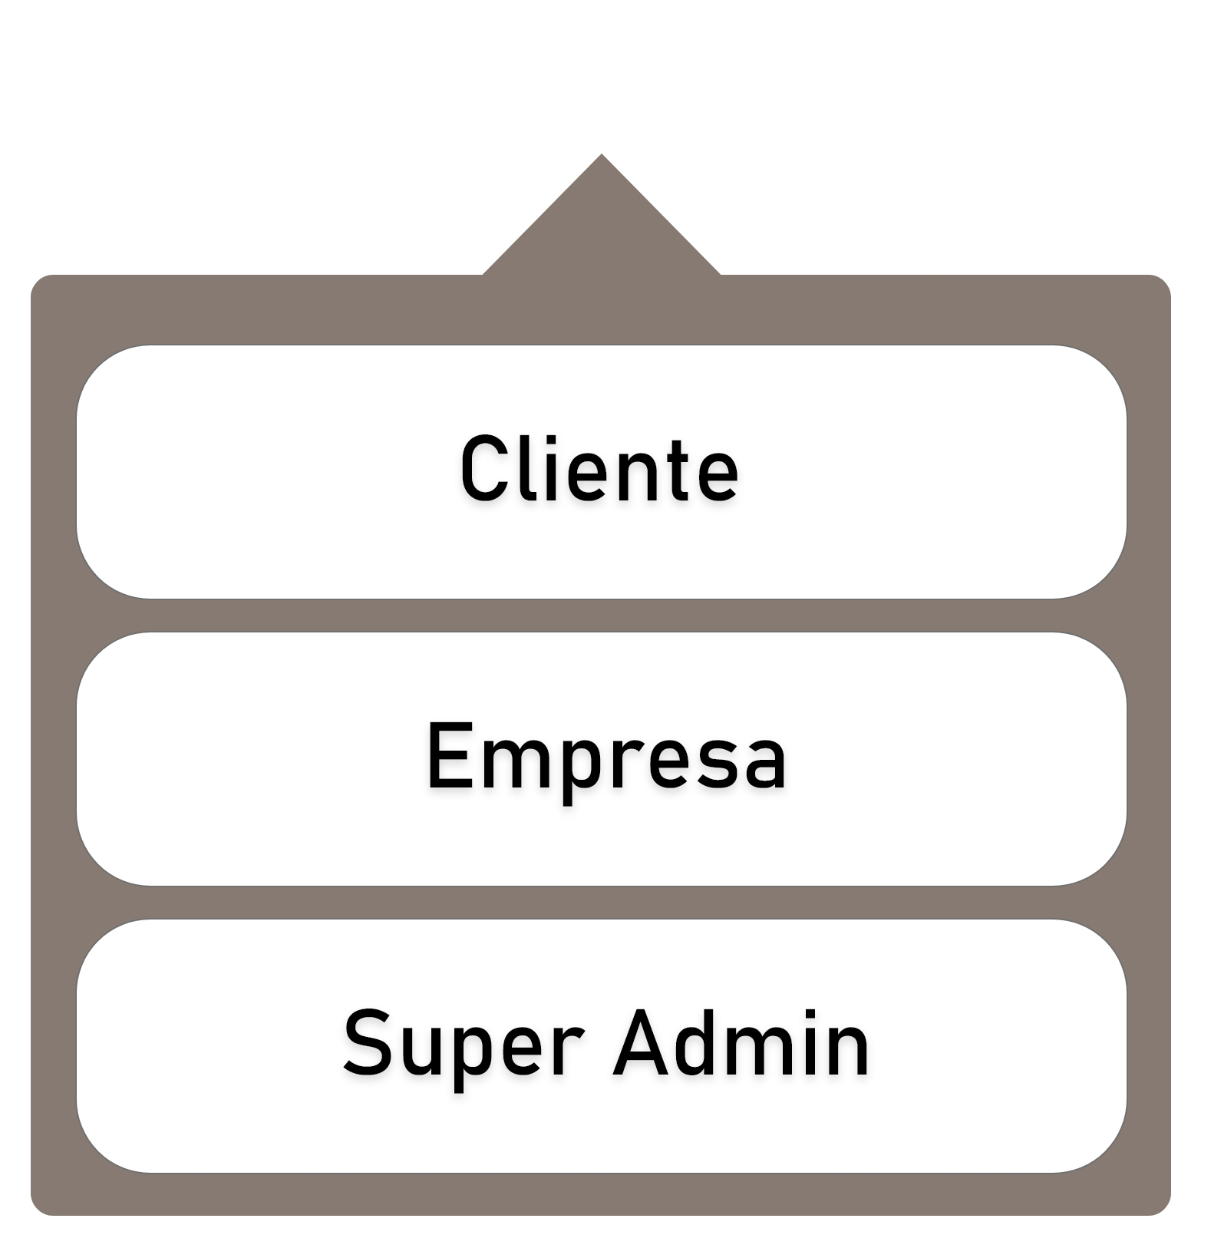

Menú que se desplegará al momento de dar clic en iniciar sesión, mostrando todos los tipos de usuarios admitidos por la web.

Se desplegará al momento de dar clic en Añadir que se activa al ingresar como empresa (Donde estaba “Carrito”).

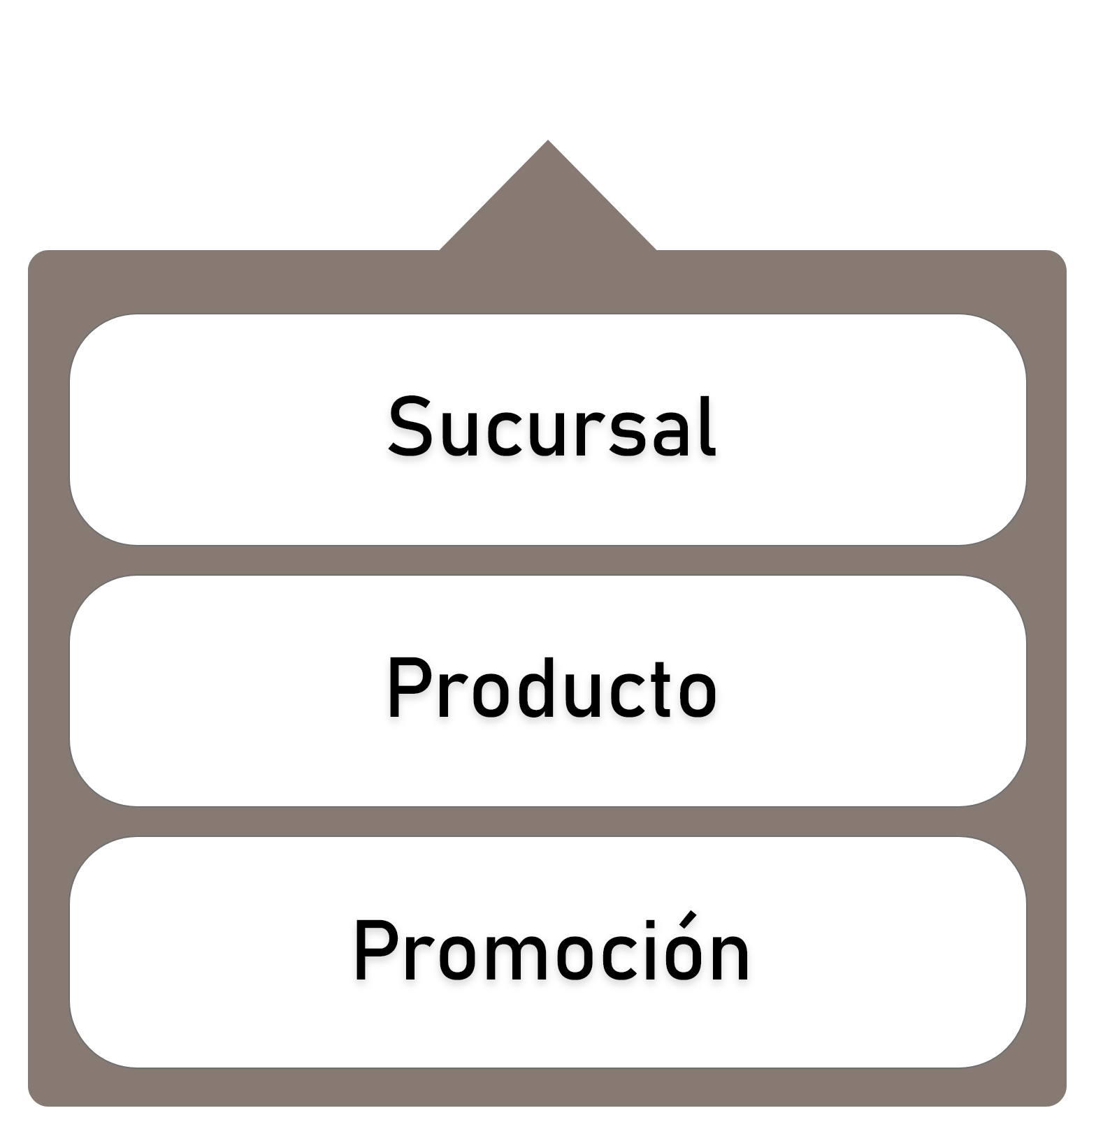

Cart Page | Página de Carrito

Cart Page | Página de Carrito

Cart Page | Página de Carrito

Cart Page | Página de Carrito

**Cart Page | Página de Carrito**

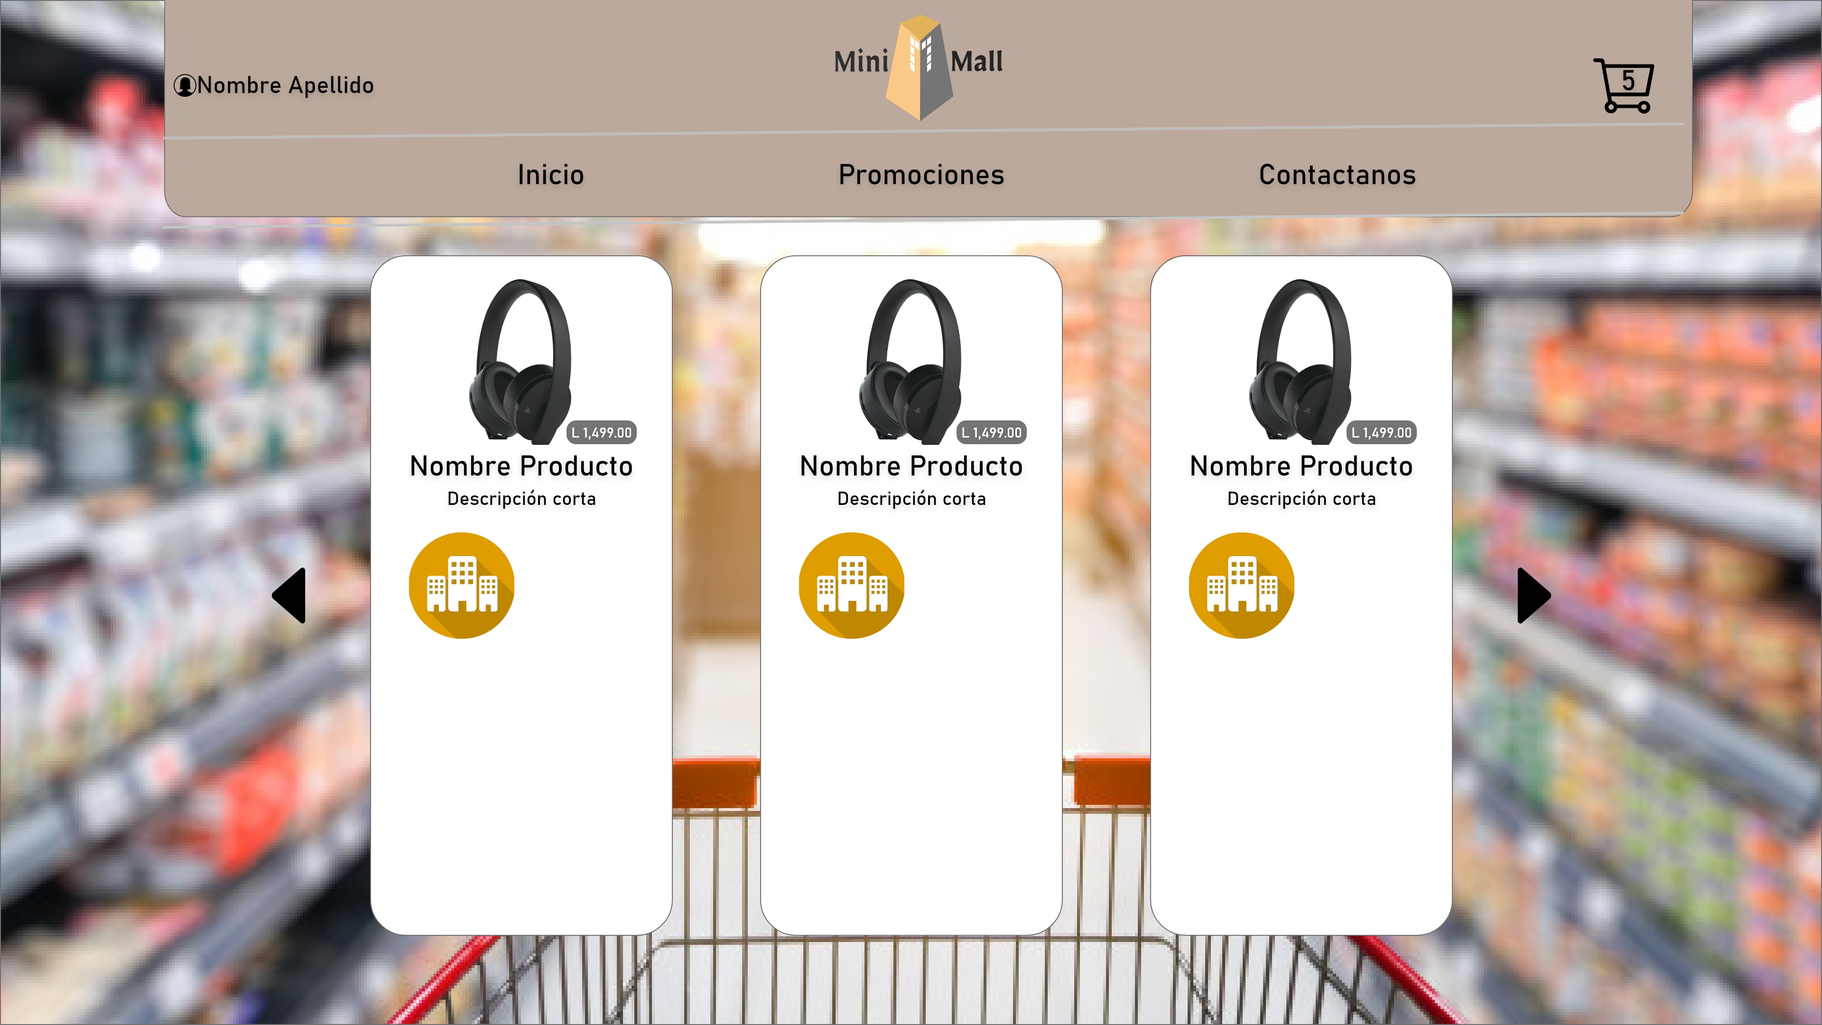

Vista de la pantalla del carrito al haber ingresado como cliente, en la cual se mostraran los productos en un carrusel y debajo de ellos una lista de productos comprados (sino tiene comprados se desplegara una lista de productos recomendados).

**Buy Product Page | Página Compra Producto**

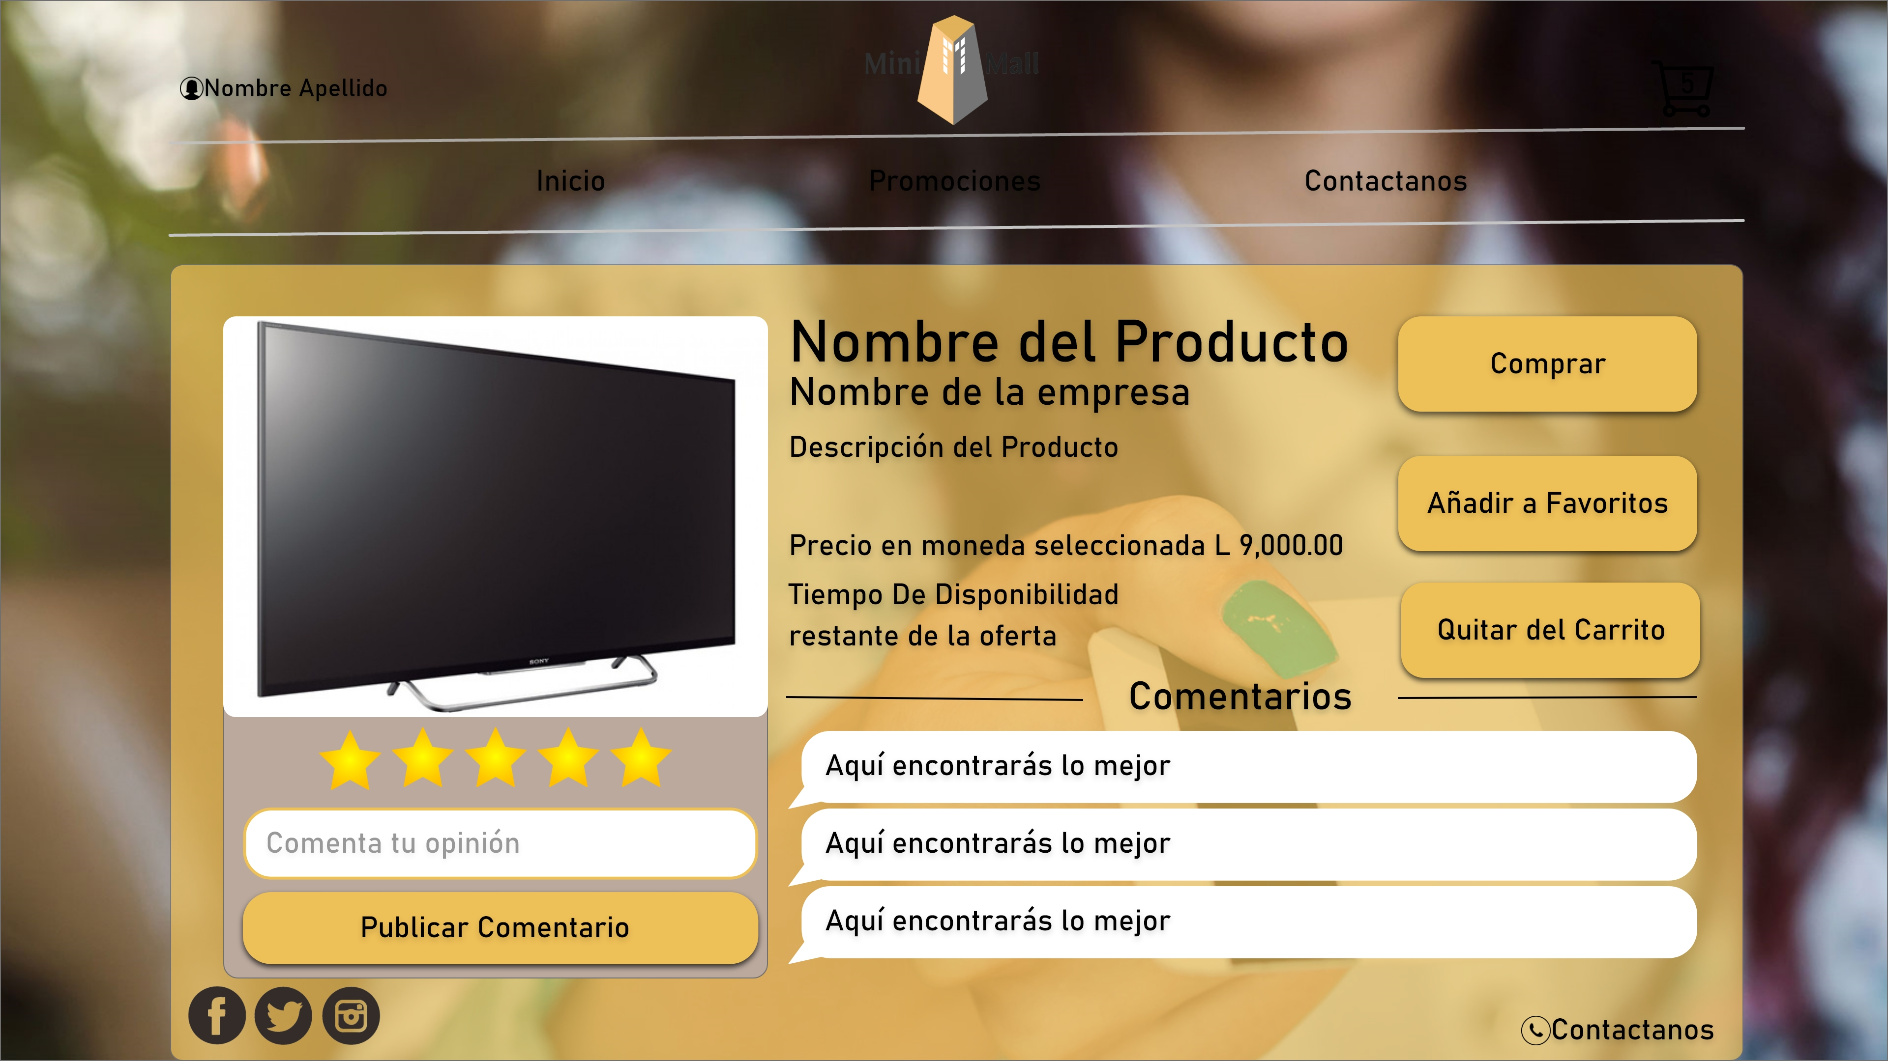

Visualización de un producto, al seleccionarlo saldrán está pantalla en la cual se puede ver la información del mismo junto con 3 botones, y debajo los comentarios hechos al producto.

**Client Register Page | Página Registro de Cliente**

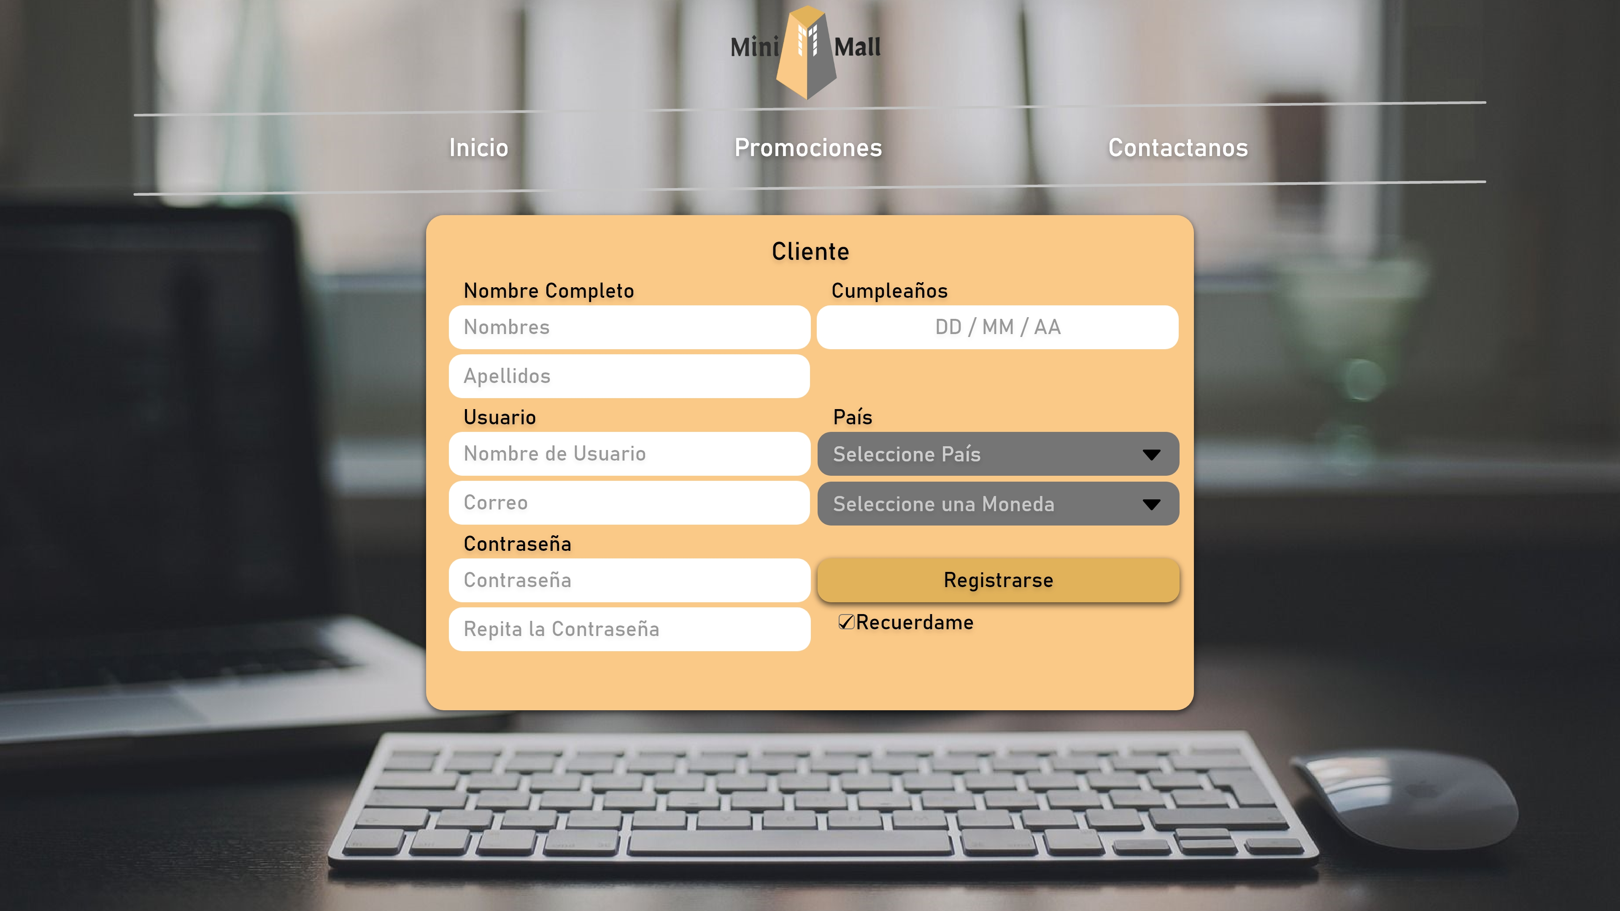

Página de registro de usuario tipo cliente la cual requiere de país y moneda para los mapas y las tasas de cambio en los precios de los productos.

**Register Company Page | Página Registro Empresa**

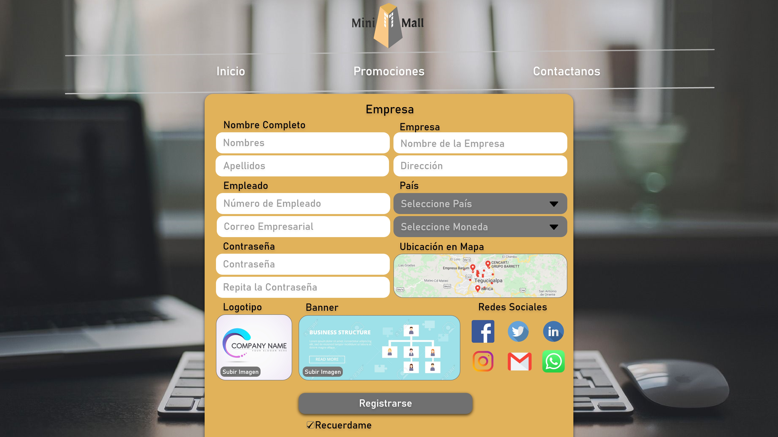

Página de registro de usuario tipo Empresa la cual requiere de información extra como logo, banner, ubicación de una sucursal en el mapa y redes sociales. Será accedida por un empleado de dicha empresa el cual tendrá un código de empleado único por empleado, es decir más de un empleado puede hacer uso del perfil de la empresa.

**Register Super Admin Page | Página Registro Administrador**

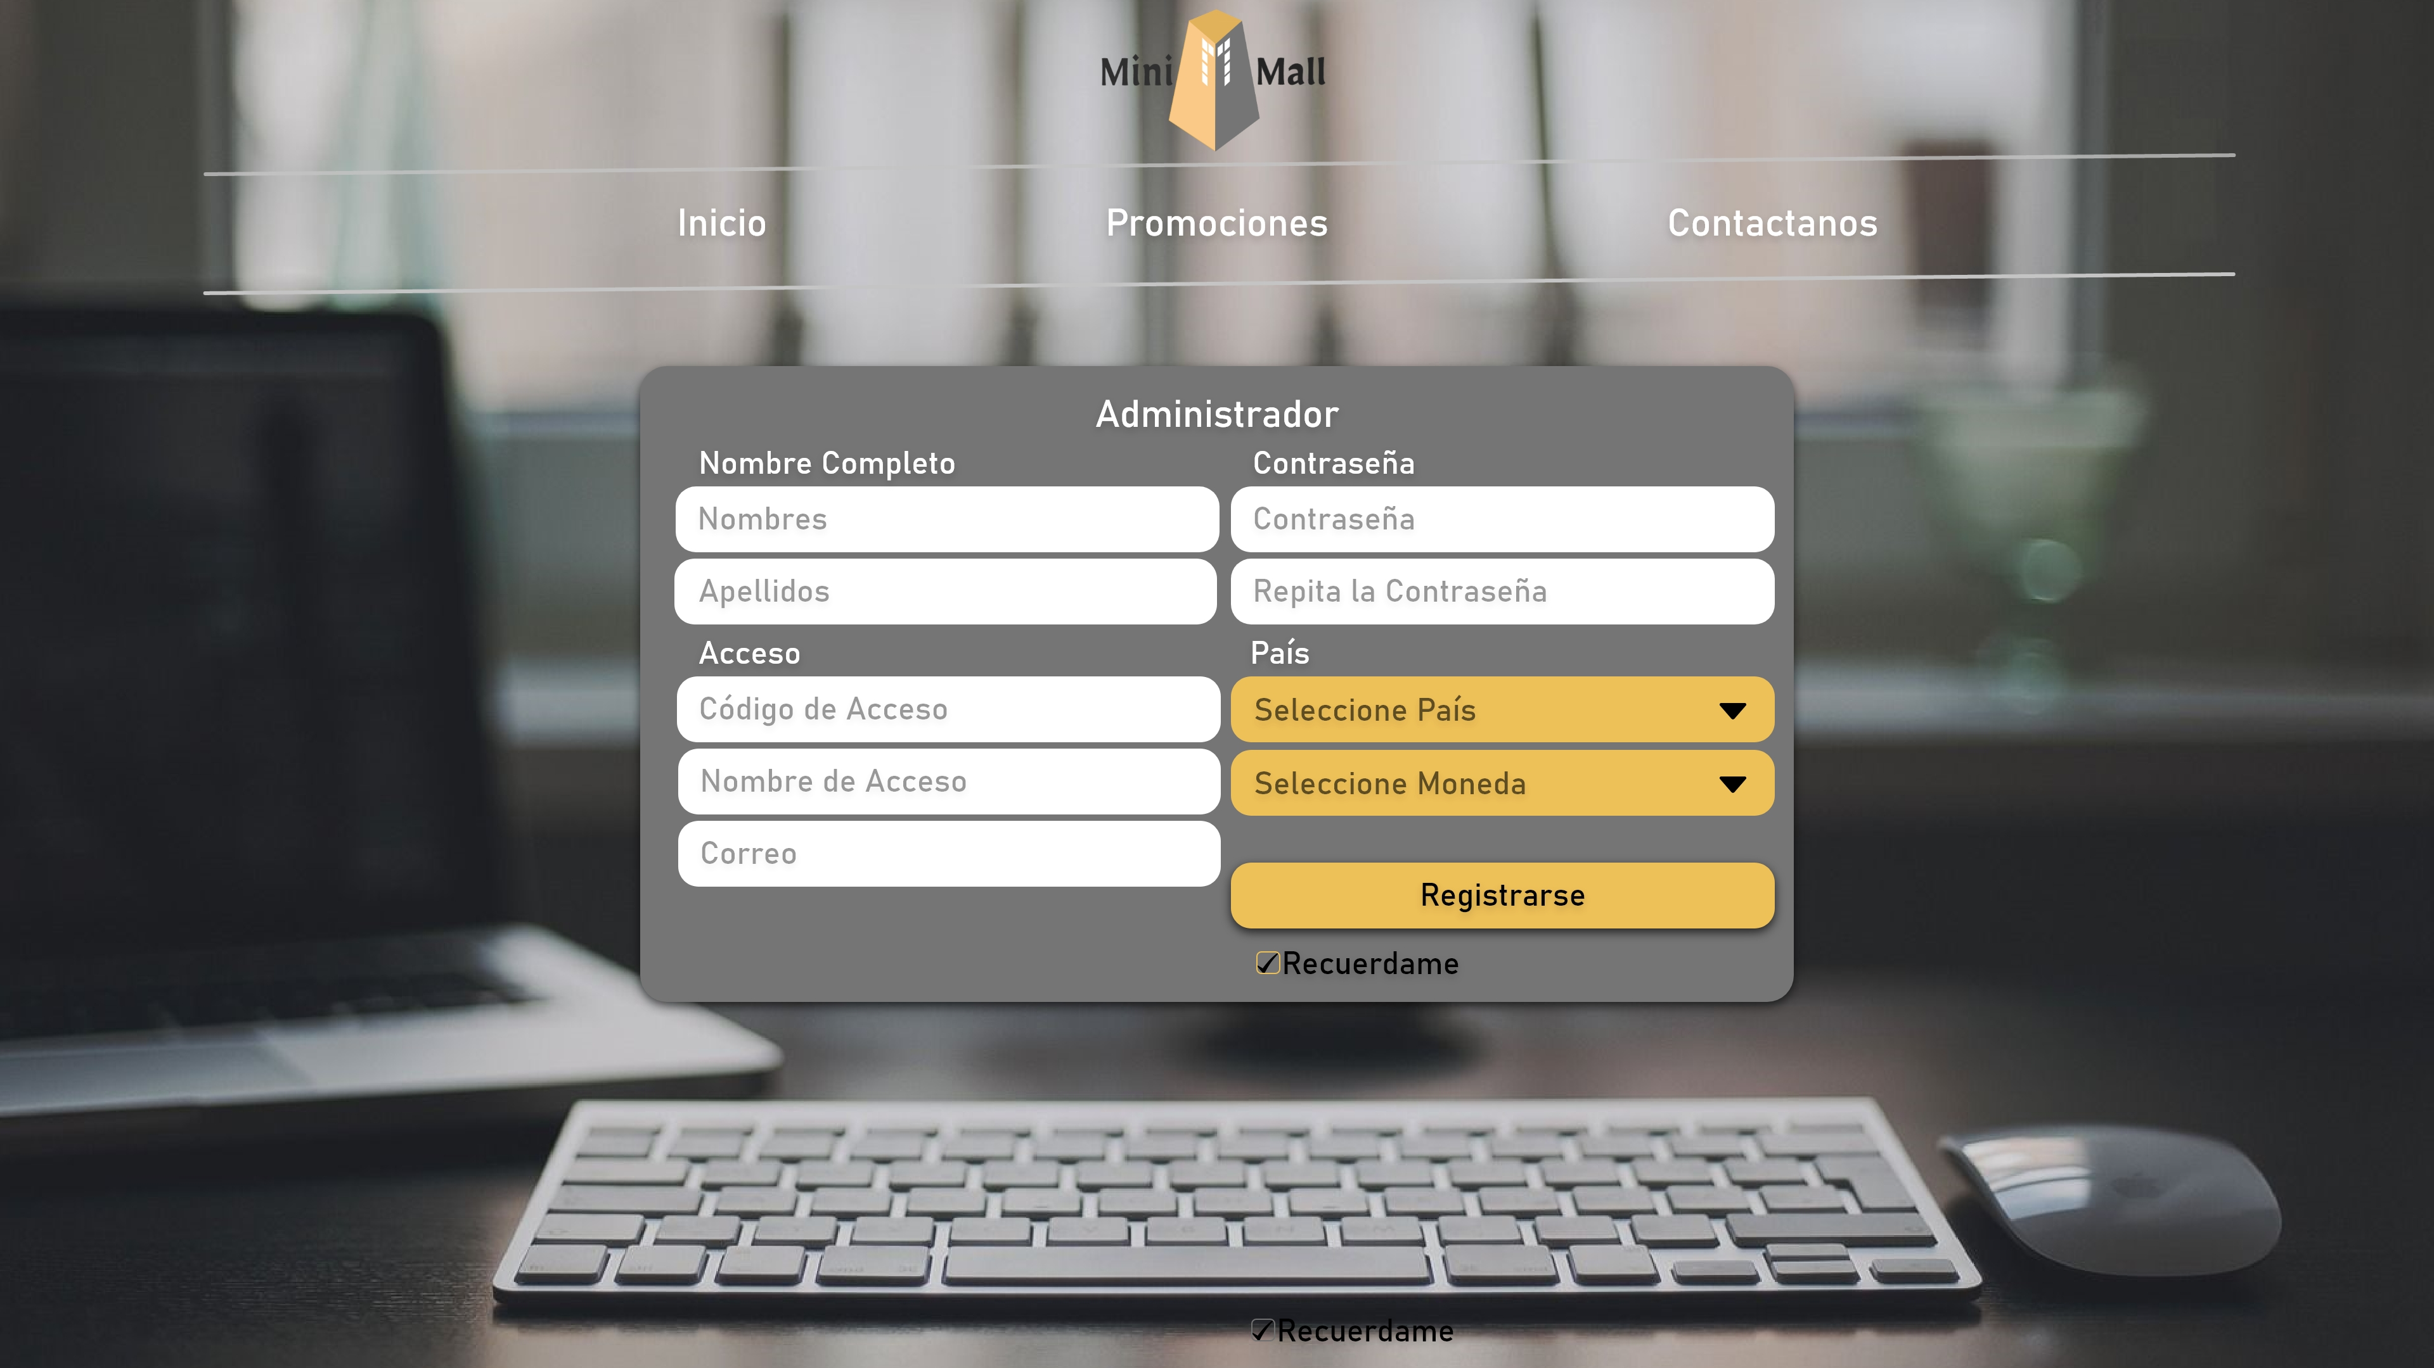

Página de registro de usuario tipo Administrador la cual requiere de un código de acceso único el cual no podrá ser editado y un nombre de acceso que si podrá ser editado.

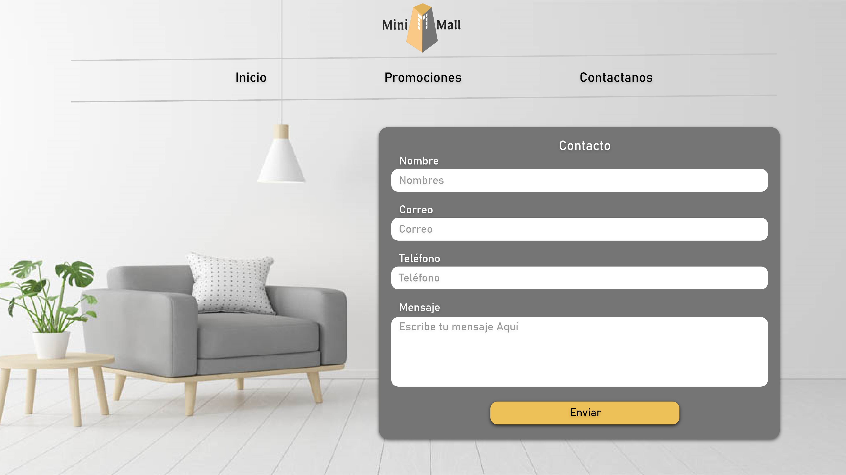

**Contact Page | Página de Contacto**

Página donde cualquier usuario podrá ponerse en contacto con el desarrollador de la página junto a un mensaje específico e información de contacto.

**View Profile Client Page | Página Vista de Perfil de Cliente**

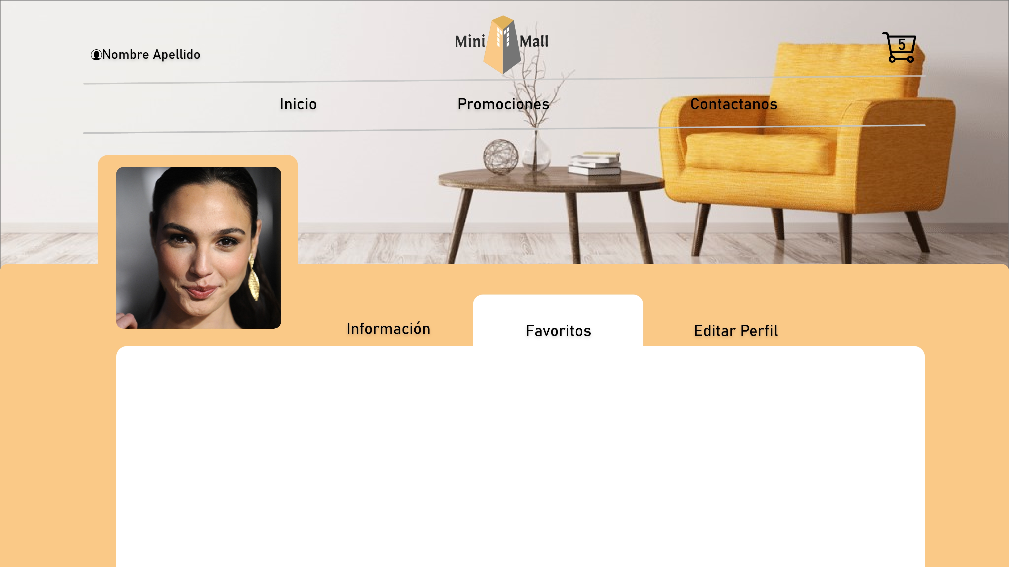

Una muestra de cómo se observará el perfil de un cliente el cual podrá subir una foto de perfil, su información será distribuida en información: donde se desplegará la información básica del cliente y en favoritos donde se mostrarán sus productos favoritos y empresas favoritas.

**View Profile Company Page | Página Vista de Perfil de Empresa**

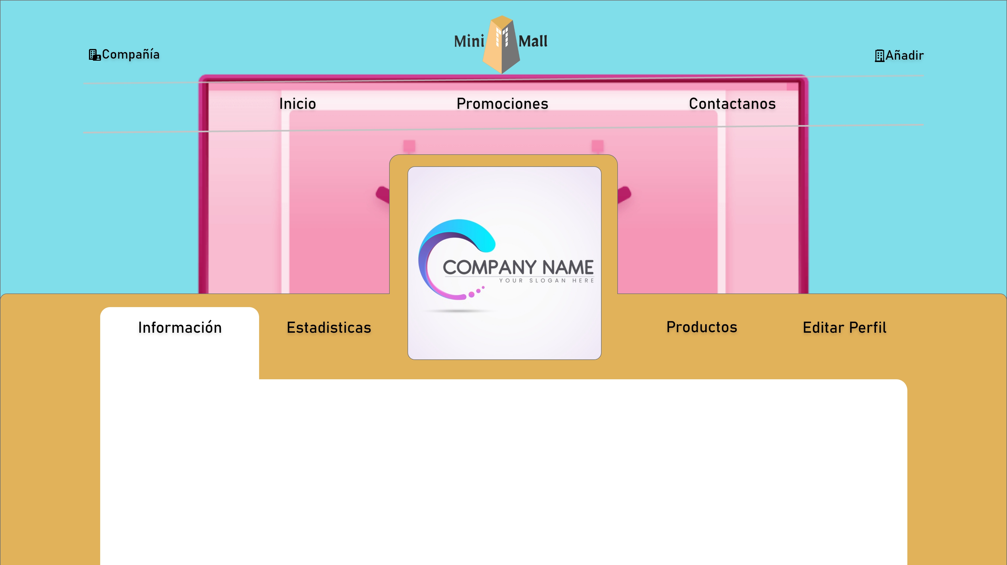

Una muestra de cómo se observará el perfil de una Empresa la cual tendrá una sección de estadísticas donde se encuentran los gráficos, otra de productos con los últimos comentarios hechos hacia los mismos y otra de Información general.

**View Profile Admin Page | Página Vista de Perfil de Administrador** 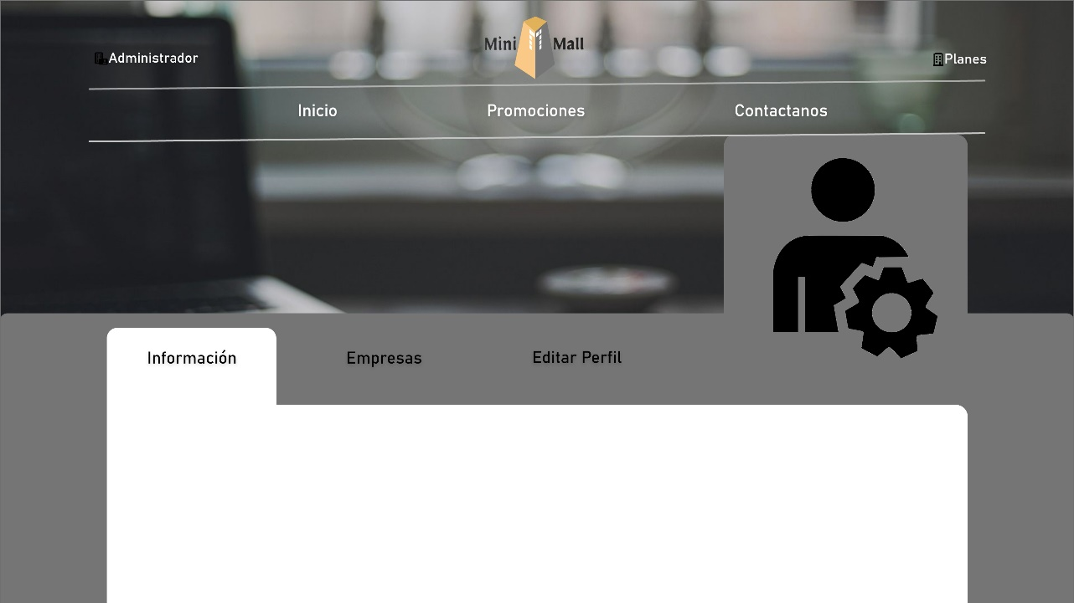

Una muestra de cómo se observará el perfil del Administrador el cual tendrá una sección de empresas donde se enlistan todas las empresas registradas y otra de Información general, el cual podrá gestionar los planes de cada empresa.

**Register Branch Page | Página de Registro de Sucursal**

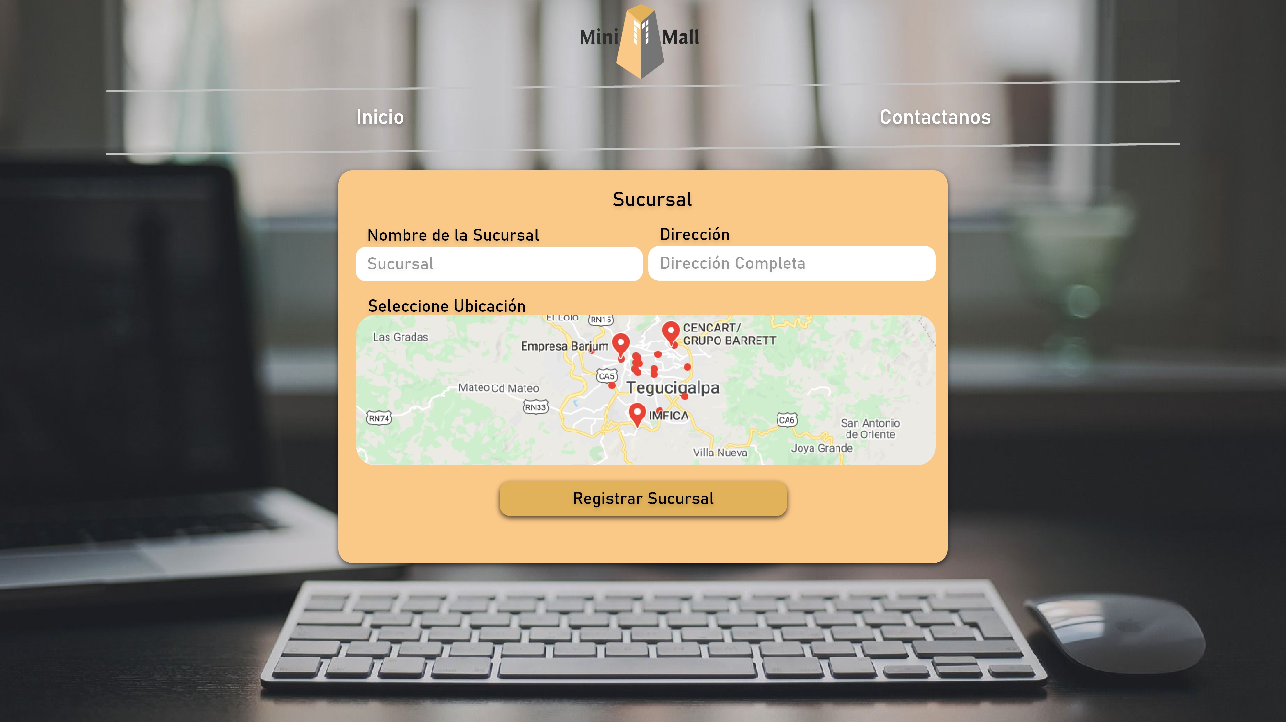

Registro que consta de un nombre de sucursal, la descripción exacta de la dirección de la sucursal y su selección en el mapa para obtener la latitud y longitud del sucursal.

**Register Product Page | Página de Registro de Producto**

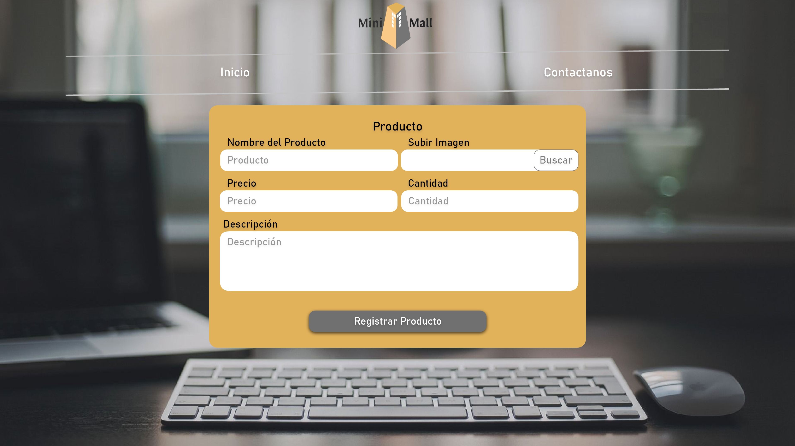

Registros que constan del nombre, imagen, precio y cantidad del producto a ingresar junto a su respectiva descripción.

**Register Promotion Page | Página de Registro de Promoción**

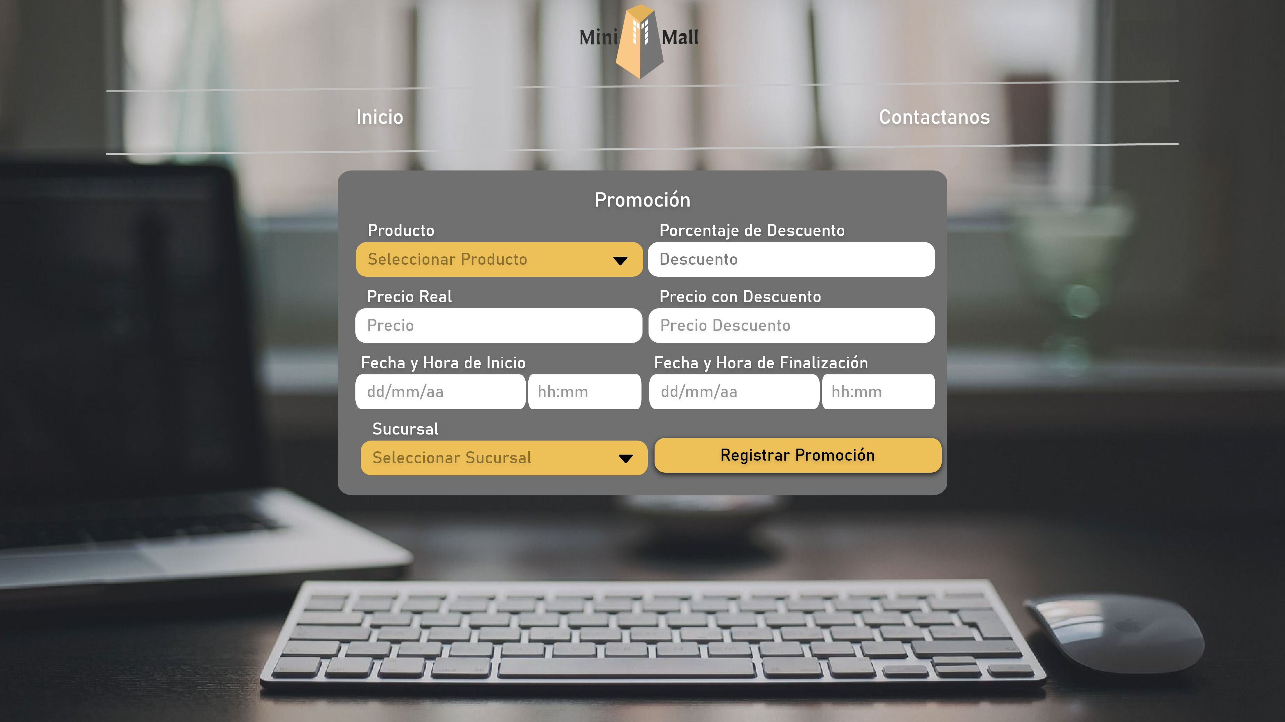

Registro de promoción en el cual se deberá seleccionar un producto, especificar el descuento en porcentaje, se mostrará el precio real del producto junto al precio con descuento en tiempo real, también se deberá agregar fecha y hora de inicio y fin de la promoción, por último se debe seleccionar una sucursal en la que estará disponible la promoción.

**Modal Buy Product | Ventana Modal Compra de Producto**

Ventana que se mostrará una vez el cliente de en el botón comprar de algún producto.

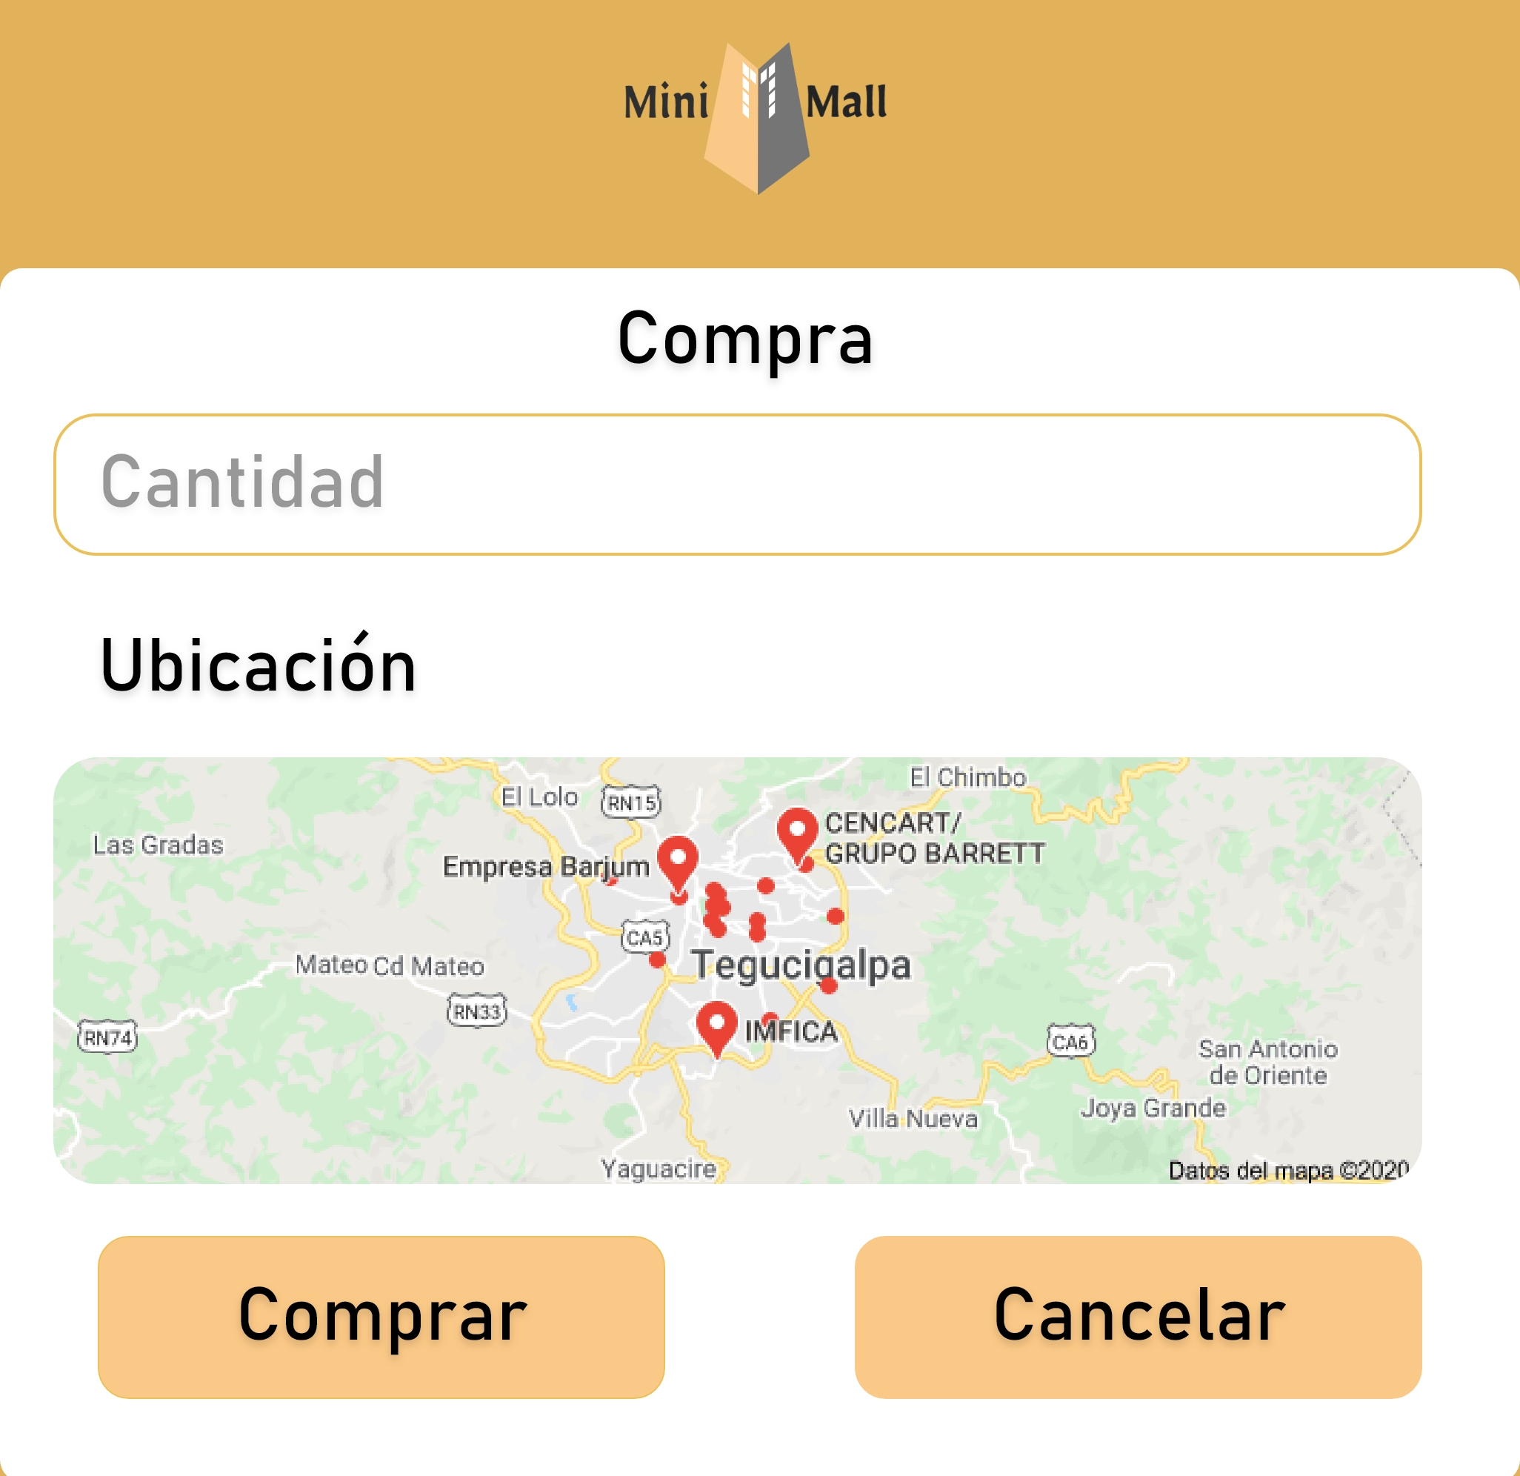

# Modelo relacional de la base de datos

# Explicación de funcionalidades o tecnologías investigadas

1. **Leaflet** Es una biblioteca de JavaScript para mapas interactivos basados en el navegador y optimizados para dispositivos móviles. Es ligero, sin embargo, tiene todas las características que la mayoría de los desarrolladores necesitan para los mapas en línea. Leaflet está diseñado con la simplicidad, el rendimiento y la facilidad de uso en mente. Funciona de manera eficiente en todas las principales plataformas de escritorio y móviles listas para usar, aprovechando HTML5 y CSS3 en los navegadores modernos, a la vez que se puede acceder a los más antiguos. Se puede ampliar con muchos complementos, tiene una API bella, fácil de usar y bien documentada, y un código fuente simple y legible con el que es un placer contribuir. Su uso consta de una función llamada **onMapClick()** la cual devuelve la latitud y longitud (coordenadas) que el usuario seleccione haciendo click encima del mapa, cabe mencionar que se marca donde el usuario hace click haciendo uso de los marcadores de la misma biblioteca.

# Glosario de términos del rubro

# Enlaces

Enlace a Repositorio: <https://github.com/benedetto597/POO/tree/master/Proyecto>

Enlace a Trello: <https://trello.com/b/HhFwUwUd/is410-proyectoedgar-benedetto>

Enlace Google Drive:

<https://drive.google.com/drive/folders/1Qs5hyjlCY4_L4LKXdXjMYjPM7QkHGQyK?usp=sharing>